2018年度

四平市住房和城乡建设局部门决算

2019年 9月 20日

目 录

第一部分 部门概况
一、部门职责
二、机构设置及部门决算单位构成
第二部分 2018年度部门决算表
一、收入支出决算总表
二、收入决算表
三、支出决算表
四、财政拨款收入支出决算总表
五、一般公共预算财政拨款支出决算表
六、一般公共预算财政拨款基本支出决算表
七、一般公共预算财政拨款“三公”经费支出决算表
八、政府性基金预算财政拨款收入支出决算表
九、部门预算项目支出绩效自评表
第三部分 2018年度部门决算情况说明
一、收入支出决算总体情况说明
二、收入决算情况说明
三、支出决算情况说明
四、财政拨款收入支出决算总体情况说明
五、一般公共预算财政拨款支出决算情况说明
六、一般公共预算财政拨款基本支出决算情况说明
七、一般公共预算财政拨款“三公”经费支出决算情况说明
八、政府性基金预算财政拨款收入支出决算情况说明
九、预算绩效管理情况说明
十、其他重要事项情况说明
第四部分 名词解释

第一部分 部门概况

一、部门职责
（一）贯彻执行国家和省有关城市规划、村镇规划、工程建设、城市建设、村镇建设、建筑业、城市房屋开发业、公用事业、房产管理、勘察设计咨询业、城市基础设施建设等方针、政策、法规；研究拟定地方性政策以及相关的发展战略、中长期规划，并指导实施，实施行业管理。
（二）负责全市行政区域内城市规划的编制、审查、报批工作；负责城市规划区内的城市规划管理工作，组织对城市规划实施检查、监督，查处违反城市规划法规的行为；负责市行政区城市规划设计和城市勘测的管理工作；负责市行政区域内有关城市规划方面的行政复议工作；参与全市城市土地利用规划的制定审查工作。
（三）负责编制市区年度城市维护建设费和城市基础设施配套费使用计划；负责市区新开工工程涉及的城市基础设施配套费等有关费用的收缴工作。
（四）负责编制市区城市基础设施、园林绿化建设计划并组织实施；管理市政府确定的城市建设重点工程；对城市建设项目实施审批和管理；负责城市市政公用设施维护、安全和应急管理；拟订全市风景名胜区的发展规划、政策并指导实施；负责市级以上风景名胜区的审查报批和监督管理；组织审核世界自然遗产的申报，会同文物主管部门审核世界自然与文化双重遗产的申报。
（五）指导市本级行政区域建筑活动，规范建筑市场。对建筑工程勘察设计及施工图审查进行监管；负责监督建筑市场的准入、清出；监督管理工程招投标；负责建筑安装、建筑装饰、建筑制品、勘察设计、房屋拆除及建筑施工企业资质的审查报批工作；负责建设工程监理、工程质量监督、综合管理城镇建设及工业与民用建筑抗震设防工作；负责工程建设定额和工程造价工作的管理；负责招标代理、工程造价咨询、工程监理等中介机构的资质及行业管理；负责施工安全管理；负责管理城市建设档案。
（六）负责市区城市管理，依法实施城市规划监察、市政公用设施监察、园林绿化监察；管理建筑工地；对市区市容管理和环境卫生进行协调、指导、监督、检查。对市区户外广告进行审批、监督、管理。
（七）负责市区房屋综合开发建设与管理（含棚户区改造、经济适用住房和廉租房建设管理）。按照城市总体规划实施开发建设；对房地产开发企业实行行业管理；规范房地产开发市场；负责房地产开发企业资质审查和报批。
（八）指导全市村镇规划建设和管理工作，指导村镇基础设施建设；组织编制全市村镇总体规划并监督实施；指导小城镇和村庄人居生态环境的改善工作；组织历史文化名镇（村）的申报，会同文物主管部门负责历史文化名城（镇、村）的保护和监督管理工作。
（九）负责市区房屋拆迁和安置管理工作。负责房屋拆迁机构资质审核批准，发放房屋拆迁许可证；负责市区房屋拆迁回迁安置管理工作，审批回迁手续；负责市区国有土地房屋拆迁工作，协调、裁决并申请法院强制执行；负责制定本市房屋拆迁实施办法和相关文件。
（十）负责推进建筑节能、城镇减排工作。执行省有关墙材革新和建筑节能的政策、规划并监督实施；组织实施重大建筑节能项目，推进城镇减排；负责市本级行政区域内发展应用新型墙体材料（禁实限粘）的监督管理；负责新型墙体材料专项基金的征收、管理；负责民用建筑工程节能专项验收、备案；负责节能建筑认定、新型墙体材料产品的初步认定；负责扶持开展新型墙体材料革新项目和建筑方面推广应用节能产品。
（十一）制定全市住房、公用、建筑业科技发展规划，组织科技项目攻关和科技成果转化推广工作；指导重大技术引进和创新工作。
（十二）负责全市测绘行业管理。制定全市测绘行业发展规划，依法管理全市测绘单位资格审查和测绘成果的质量管理；负责全市测绘资料的归口管理。
（十三）负责市区污水处理费收取的监管；受政府委托对污水处理厂的运行情况进行监管；负责市区污水截流干管的日常维护和管理；负责市区通过市区排水管网并经污水截流干管进入污水处理厂的污水水质监测与管理。
（十四）负责市区生活垃圾处理费的收取、使用和管理；受政府委托对生活垃圾处理厂的运行情况进行监管。
（十五）负责市区渣土处置清运证和处置倾卸地的审批；负责渣土处置场的渣土处置；监督检查市区渣土清运。
（十六）负责市区散装水泥的发展。编制市区散装水泥发展规划；负责对市区建筑市场散装水泥的使用进行管理、监督、检查；负责落实国家关于禁止在城市城区施工现场搅拌混凝土的规定，对市区建筑市场实行监督；负责市区散装水泥专项资金的征收、使用和管理。
（十七）负责全市住房制度改革工作。负责全市房改政策的制定报批、组织实施工作；负责租金改革、公房出售和集资合作建房的规划、审批工作。
（十八）指导监督房屋登记工作。负责市区行政区域内的房屋登记工作，包括房屋测绘、登记、确权发证和归档立卷等动态管理工作。
（十九）指导监督全市房地产市场管理工作。包括商品房预（销）售管理工作和房屋交易、抵押、租赁、典当等房地产市场管理业务；负责对房地产中介服务机构监督检查工作；参与制定各类房地产交易价格标准。
（二十）负责市区房产管理。包括市区直管公房档案管理、收取两费和维修养护管理；市区自管产和私人房产自然情况归档立卷和动态管理工作。
（二十一）负责全市物业行业管理工作。包括指导住宅小区的改造、升级、达标工作；依法对物业企业实施监督指导；市本级物业企业资质审批；市本级物业维修基金归集及使用管理；对市区新建住宅小区按标准设置物业设施进行监督和验收。
（二十二）负责建立健全全市廉租住房制度建设工作。合理确定廉租住房保障对象和保障标准。
（二十三）负责市本级廉租住房的购建工作。通过新建、收购旧住房、腾空、改建公有住房以及社会捐赠等方式多渠道筹集房源。
（二十四）负责市本级廉租住房的分配和租赁住房补贴发放工作。
（二十五）负责市本级廉租住房的租金收缴及维修管理工作。
（二十六）负责改进和规范全市经济适用住房建设工作。合理确定经济适用住房标准，搞好市本级经济适用住房上市交易管理。
（二十七）负责市本级经济适用住房项目前期准备和销售代理工作。直接组织由相应资质和信誉良好的房地产开发企业，搞好经济适用住房建设工作。
（二十八）负责编制全市住宅建设的中长期规划、年度计划和统计工作。
（二十九）负责全市的房屋安全鉴定工作；依法对市区房屋内违章拆、扒、改的监督、检查、立案和处理工作，保障住用安全。
（三十）负责协调、指导和检查各县（市）、区的房管、房政、房改、物业、安居解困工程工作。进行行业调查，编制发展规划，搞好相关行业协调和指导。
（三十一）负责市区燃气、热力行业管理工作；负责行业服务质量和安全生产工作的监督、指导；参与公用企业产品、服务价格的管理。参与公用基础设施工程竣工验收。
（三十二）负责制定公用事业特许经营权资源的市场化配置和公用基础设施载体有偿使用的实施办法，并组织实施。
（三十三）负责城市建设中的热力、燃气管道及设施配套建设的组织协调；负责城市节约用气、节约用热工作。
（三十四）管理局机关和直属单位的人事、机构编制工作，负责全系统劳动工资、社会保险、劳动标准工作；协调局管各行业科技人才队伍建设；负责专业技术职称及各类执业资格管理工作。
（三十五）制定行业人才培养规划，负责指导局管各行业职工队伍培训和继续教育工作。
（三十六）负责系统党群工作。
（三十七）负责系统党员干部纪律检查、行政监察。
（三十八）完成市政府交办的其他事项。
- 机构设置及部门决算单位构成
根据上述职责，市住房和城乡建设局设22个内设机构，分别为：
1.办公室
负责机关政务工作的组织协调，文电处理和对外联络工作；负责局机关重要文稿的起草和信息上报工作；负责会议组织协调、文书档案管理、信访、保密、消防、安全保卫；负责局机关固定资产、办公用品、生活福利及卫生、车辆管理；负责市委、市政府督查件的办理及市长热线督办。
2.法规科
负责贯彻执行住房和城乡建设的有关政策、法规，组织规范性文件的起草、审查和报批；综合管理建设行政执法工作的监督、检查，负责行政执法案件的审查、登记、备案；负责行政复议受理和指导行政案件的诉讼工作；负责系统内法制宣传培训教育工作；组织和参与重大课题的调研；负责系统相关工作的综合协调和联系；负责企业改制工作；负责局重大决定等事项的督查。
3.财务与行业发展科
负责编制市本级住房和城乡建设投资计划；组织协调有关部门编制行业发展规划、技术引进规划、计划及年度固定资产投资计划、技术改进计划、利用外资计划；组织办理有关城市建设项目的立项审查报批；组织和会同有关部门编制市本级城市维护建设费和城市基础设施配套费的使用计划；监督检查城市建设维护计划及费用实施情况；组织制定和实施有关计划、财务会计管理措施及制度；管理信息统计、行业统计、财务会计工作；负责机关财务和指导局属单位的会计核算、资金管理、国有资产管理和企业年检工作；组织协调局系统各项行政事业性收费标准的执行；负责系统固定资产投资和招商引资工作；负责申请省和国家支持的建设项目的计划编制及监督管理工作。
4.审计科
负责机关和局属单位的审计工作；负责局属各单位法人代表离任审计工作；组织制定和实施审计工作措施及制度。
5.建筑管理科
负责拟定市区建筑业发展规划、产业政策和有关规定；指导市区建筑活动，对建筑业实行行业管理；指导和规范市区建筑市场、工程招投标、建设监理、建筑工程质量、工程抗震设防、工程合同及工程造价管理工作；组织或参与工程质量事故的调查处理；负责住宅室内装饰的管理工作。
6.勘察设计与建筑节能科
负责市区勘察设计行业管理和建筑工程施工图审查备案，制定勘察设计行业发展规划、有关政策规定；负责市区工程勘察设计单位和以设计为主体的各类工程公司的资质管理；组织优秀设计评选上报；负责制定行业科技发展规划和科技成果审查、评选、报批及推广；负责指导土木建筑学会工作；负责贯彻执行建筑节能的政策和发展规划并监督实施；负责组织实施重大建筑节能项目；负责引进项目的创新工作，负责指导科技成果的转化推广。
7.城市建设科
负责市区城市基础设施建设项目的实施及基础设施的维护管理；负责工程项目的预算审查、资金使用；负责园林绿化施工资质的管理；负责城市基础设施运行安全。
8.村镇建设科
贯彻落实上级有关村镇建设政策；指导全市村镇建设规划的编制和实施；指导全市村镇建设的统一开发、综合建设、人才培训、科学技术研究和实用新技术的推广工作；指导全市村镇供水、排水、园林、环境卫生、新能源利用和小城镇各类配套建设工作；指导全市村镇房屋产权、产籍管理工作；指导全市小城镇建设试点工作；负责村镇建设有关材料的反馈及数据统计工作。
9.测绘管理办公室
贯彻执行《中华人民共和国测绘法》、《吉林省测绘管理条例》以及有关测绘的法规和规章；负责行政区域内测绘工作的统一监督管理；负责制定本市的测绘规划，管理全市基础测绘、地籍测绘和其他重大测绘项目的实施；指导和监督全市测绘成果的质量管理；负责全市测量标志保护和维护工作；会同有关部门组织和管理行政区域界线的测绘工作；负责管理辖区内地图编制出版工作的报批；依法主管全市测绘单位的测绘资质年度注册和申报单位的资质初审及测绘任务登记工作；督促检查测绘仪器鉴定工作；会同市有关部门监督测绘收费标准的执行，依法监督管理测绘市场、地图市场；负责全市测绘成果汇交、测绘成果管理；负责协调省测绘协会、学会会员单位的相关工作。
10.建筑施工安全生产监督管理科
负责市区住房和城乡建筑行业安全生产监督管理工作；组织或参与建筑行业重大生产安全事故调查处理；组织或参与工程重大质量安全事故的调查处理。
11.行政审批办公室
负责市区住房和城乡建设行政管理有关行政审批事项的受理和审批工作；负责行政审批执行的监督、收费政策的协调和落实；负责全系统的政务公开工作；负责系统在市政府政务大厅工作人员的管理和考核；负责法律、规章规定由住房和城乡建设部门承担的其他行政审批事项。
12.房改指导科
负责起草、修改住房制度改革方案；指导全市住房制度改革各项业务的开展和政策咨询；负责城镇公房出售、合作建房的审批和各项房改资金使用审核工作；负责查处住房制度改革中的各种违纪行为。
13.房屋工程管理科
负责编制市区住宅建设的中长期规划、年度计划和统计工作。负责组织、协调有关部门按规定办理立项审批；负责公房维修计划编制、工程验收、安全事故调查处理、工程招投标、预决算审核工作；负责市区危房鉴定工作；依法对市区房屋内违章拆、扒、改实施监管工作，保障住用安全。
14.房产管理科
负责市区直管公房管理工作，包括动态管理、维修管理、公房出售审批；负责特困户减免租金审批工作；负责对房地产中介服务机构监督检查工作。
15.物业管理科
负责全市物业管理指导、检查、评比、考核工作；负责市区物业企业资质审查及从业人员岗前培训工作；指导物业管理办公室对物业企业和服务对象进行统一规范管理，开展达标升级工作；制定并组织实施物业维修基金归集、使用管理规范性文件，确保基金安全和合理使用，使住房维修确有保障。
16.住房保障科
负责贯彻执行住房政策，指导住房建设；组织编制市区住房建设规划和年度计划并指导实施；编制申报保障性住房投资计划，批准后组织实施；组织制定保障性住房保障对象、标准、日常管理、上市交易等规定并监督指导执行。
17.供热行业管理科
负责市区供热事业行业管理，规范行业市场，组织拟定有关发展规划；指导、监督行业经营服务单位年度经营计划的制定和实施；指导监督行业安全生产、经营服务质量工作，实行规范化管理。负责制定供热行业特许经营权资源的市场化配置和公用基础设施载体有偿使用的实施办法，并组织实施。
协助组织供热行业工程项目的可行性论证和项目的确立，参与初步设计会审、工程项目的竣工验收，参与行业工程项目的招投标工作，参与行业工程质量管理，负责科技档案管理；负责城市热力经营资质报审和管理工作；负责核准行业新建、改建、扩建项目以及服务网点的布局；根据城市总体规划，参与城市热力管网的设计建设工作；编制供热事业科技发展规划和年度计划；负责科研项目的评审鉴定、申报管理和科技成果的推广应用工作；负责新工艺、新材料、新技术的引进和推广应用。
18.燃气行业管理科
负责市区燃气事业行业管理，规范行业市场，组织拟定有关发展规划；指导、监督行业经营服务单位年度经营计划的制定和实施；指导监督行业安全生产、经营服务质量工作，实行规范化管理。负责制定燃气行业特许经营权资源的市场化配置和公用基础设施载体有偿使用的实施办法，并组织实施。
协助组织燃气行业工程项目的可行性论证和项目的确立，参与初步设计会审、工程项目的竣工验收，参与行业工程项目的招投标工作，参与行业工程质量管理，负责科技档案管理；负责城市燃气经营资质报审和管理工作；负责核准行业新建、改建、扩建项目以及服务网点的布局；根据城市总体规划，参与城市燃气管网的设计建设工作；编制燃气事业科技发展规划和年度计划；负责科研项目的评审鉴定、申报管理和科技成果的推广应用工作；负责新工艺、新材料、新技术的引进和推广应用。
19.劳动人事科
负责机关和直属单位的干部人事、劳动工资及机构编制管理工作；指导本系统职工队伍的培训和继续教育工作；负责制定局属单位目标责任制并监督考核；负责机关及事业单位工作人员年度考核工作；负责所属单位专业技术人员职称工作；负责所属单位劳动力管理、劳动工资、社会保险、医疗以及再就业工作；负责人事调配、审批机关及直属单位职工退休；负责系统特困职工扶困工作；负责系统劳动人事教育统计工作；指导系统企事业单位职工人事档案管理工作；负责指导培训中心工作。
20.机关党委
负责机关党的组织建设，负责党员的思想、组织、作风、理论学习及培训教育工作；负责对党员的监督、管理等工作。
21.党委办公室
负责机关和局属单位副科级以上领导干部的管理工作；负责局属单位党的组织建设、思想建设、作风建设、党员发展工作；负责行业精神文明建设和思想政治工作；负责局属单位党的路线、方针、政策的宣传教育工作；负责系统离退休老干部、工会、共青团、民兵、妇女以及计划生育、综合治理工作；负责系统内政研会工作。
22.监察室
负责贯彻落实中央、省、市纪委有关党风廉政建设宣传教育工作；负责局系统纪律检查、行政效能监察和行风建设；负责治理软环境工作。

纳入四平市住房和城乡建设局2018年度部门决算编制范围的单位包括：
四平市住房和城乡建设局本级

第二部分 2018年度部门决算表

- 收入支出决算总表

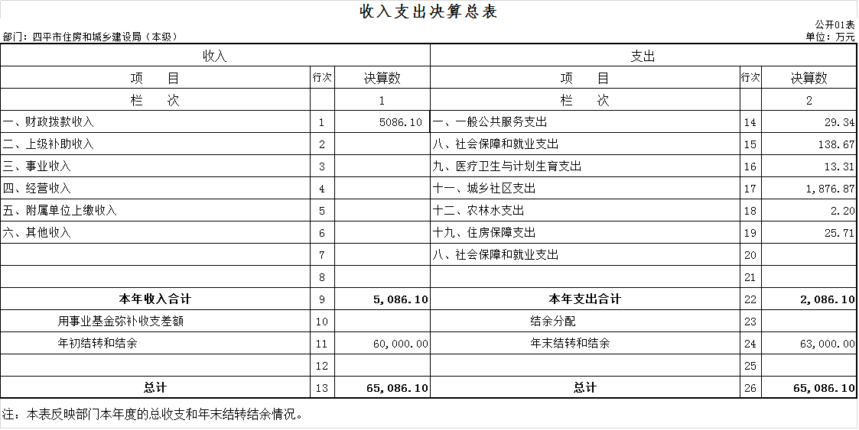

- 收入决算表

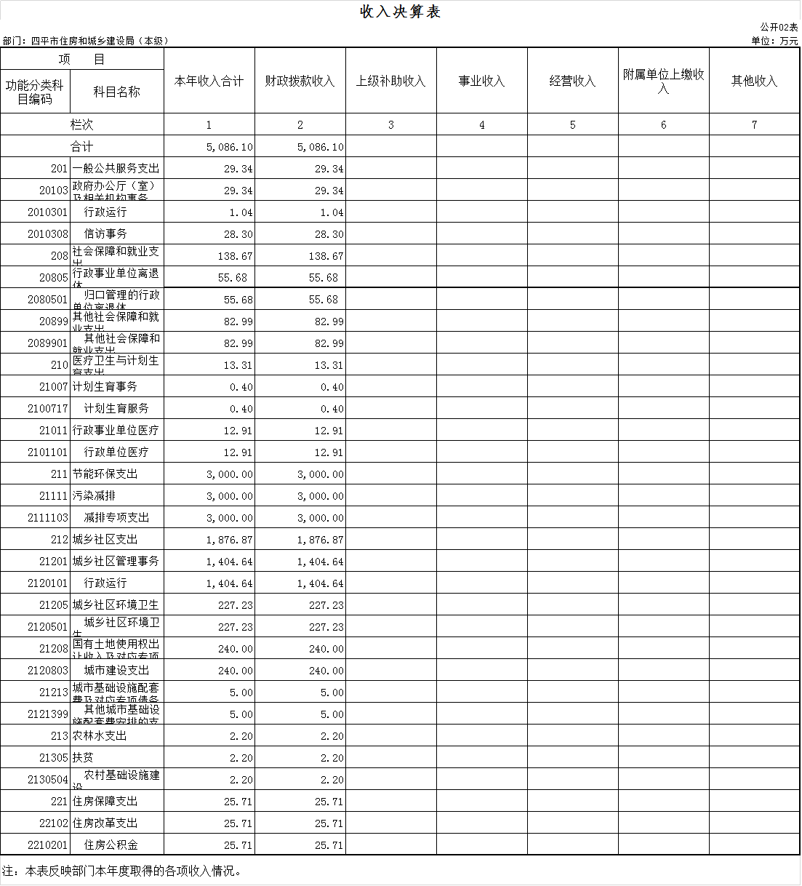

三、支出决算表

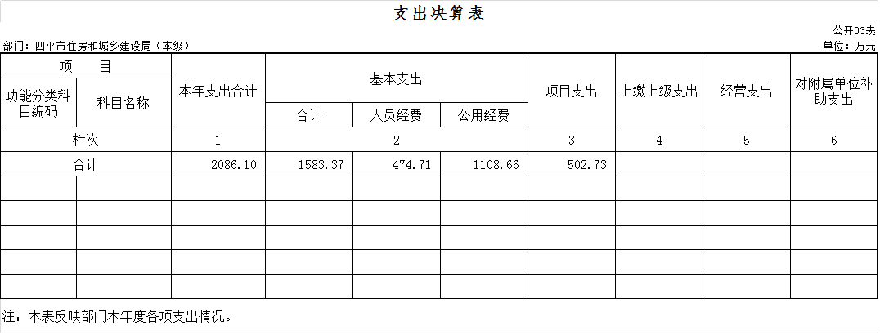

- 财政拨款收入支出决算总表

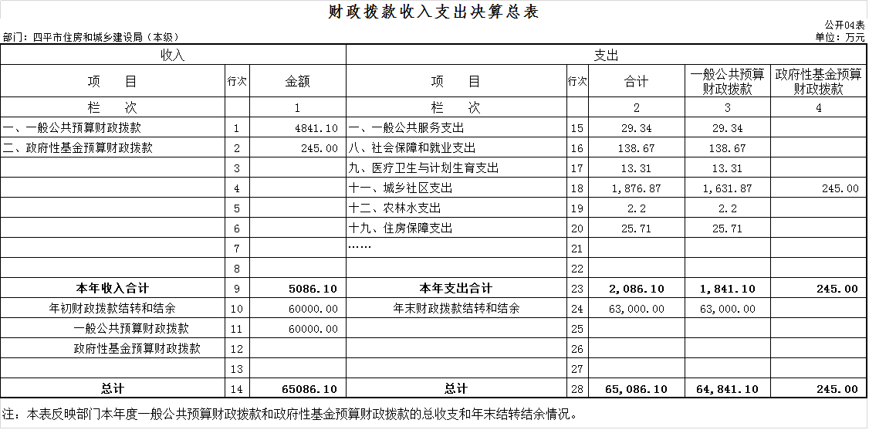

五、一般公共预算财政拨款支出决算表

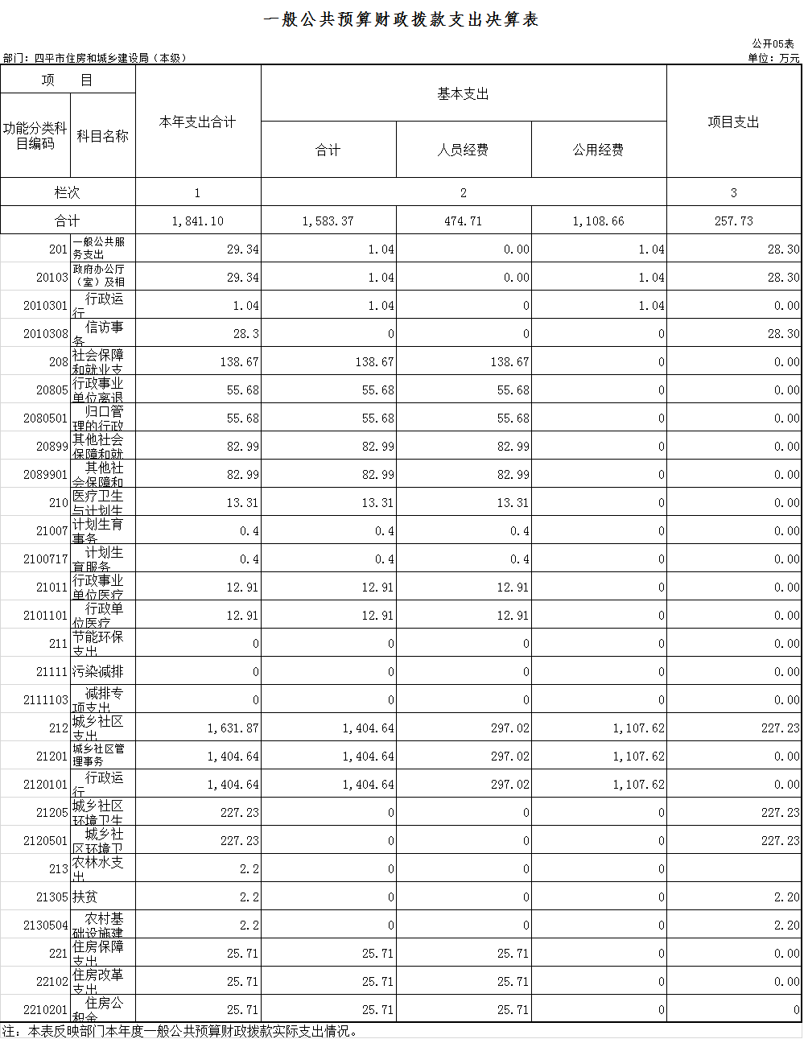

- 一般公共预算财政拨款基本支出决算表

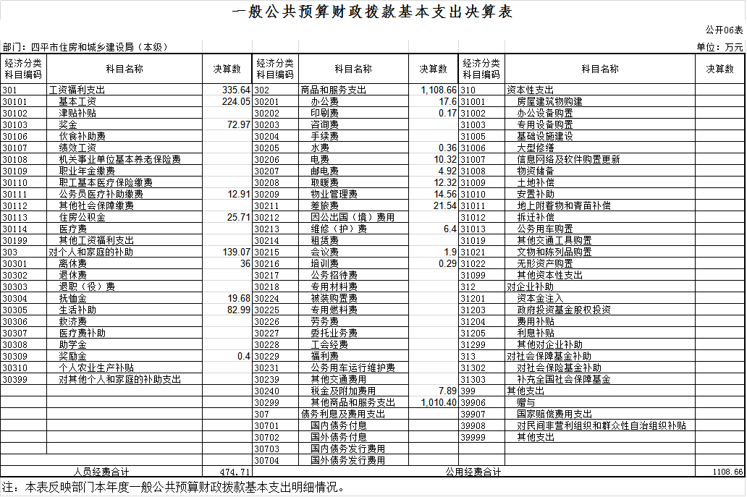

- 一般公共预算财政拨款“三公”经费支出决算表

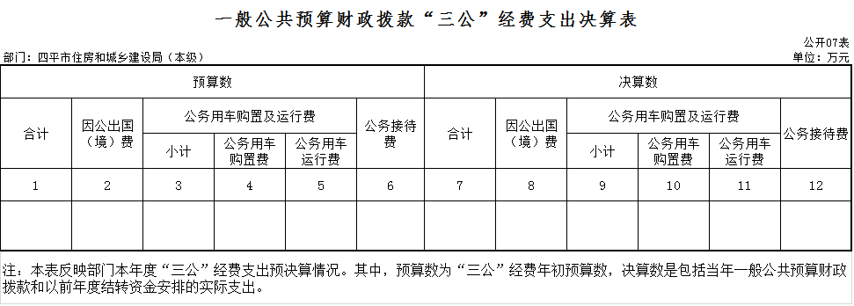
本单位不涉及此项支出

- 政府性基金预算财政拨款收入支出决算表

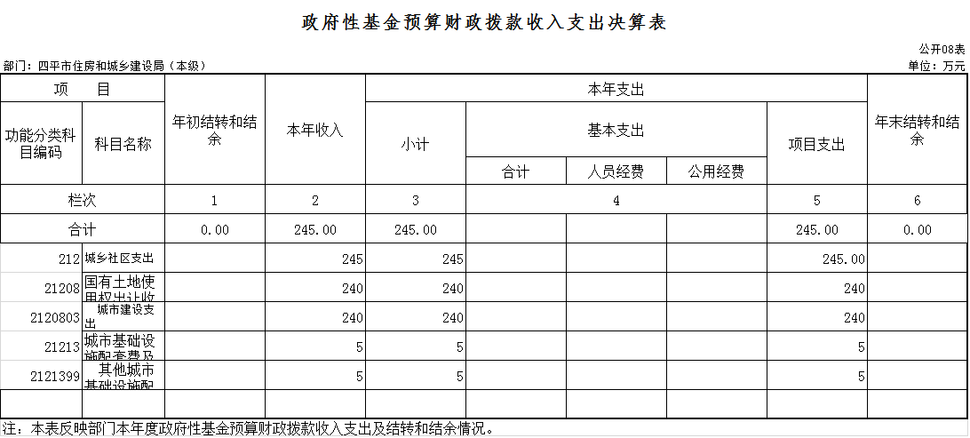

- 部门预算项目支出绩效自评表

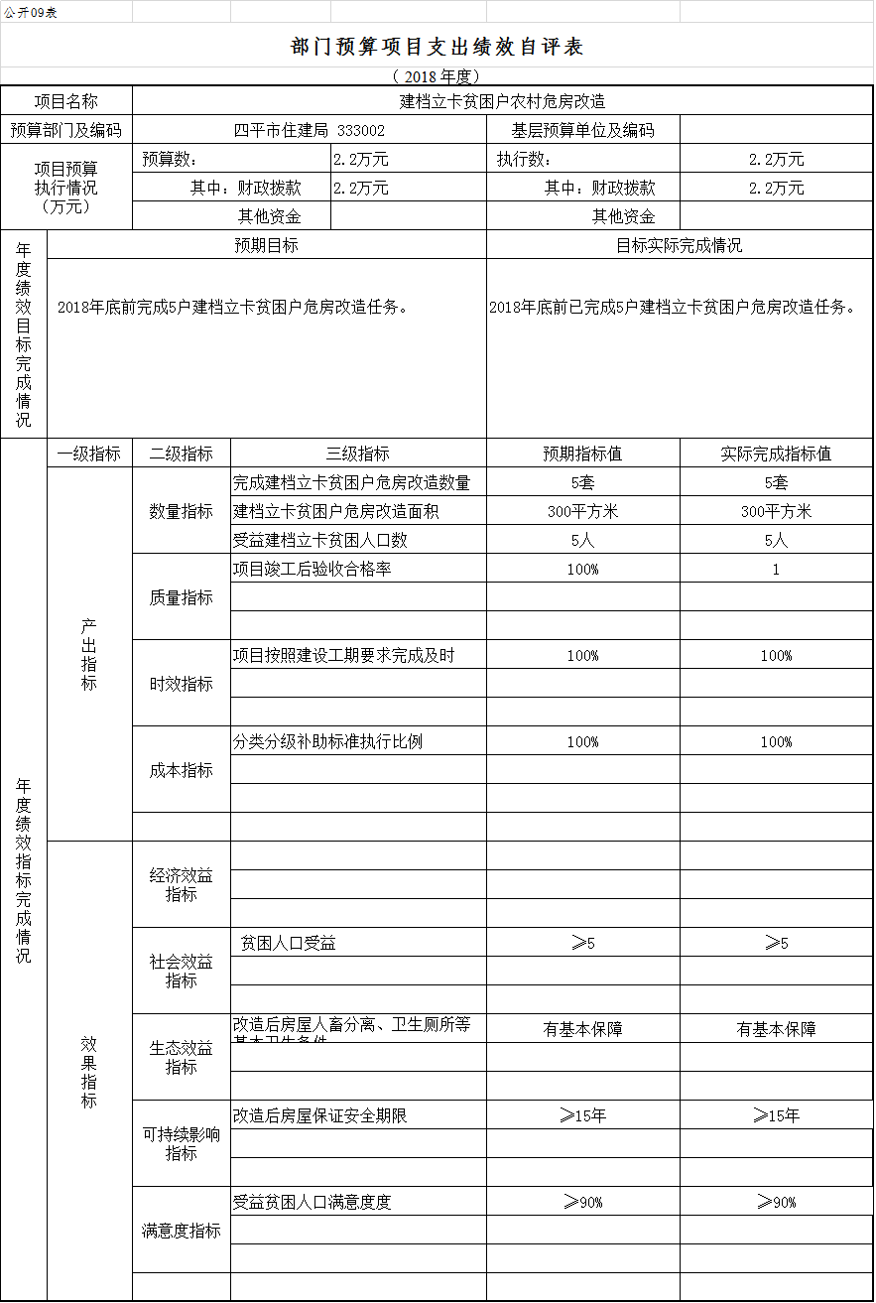
第三部分 2018年度部门决算情况说明

一、收入支出决算总体情况说明
2018年度收、支总计分别为5086.1万元、2086.1万元。与2017年相比，收、支总计分别减少33236.38万元、6252.53万元，分别降低86.73%、74.98%。主要原因是财政拨款收入减少，项目支出减少。
二、收入决算情况说明
本年收入合计5086.1万元，其中：财政拨款收入5,086.10万元，占100%。
三、支出决算情况说明
本年支出合计2086.1万元，其中：基本支出1583.37万元，占75.9%；项目支出502.73万元，占24.1%。基本支出中，人员经费474.71万元，占29.98%；公用经费1108.66万元，占70.02%。
四、财政拨款收入支出决算总体情况说明
2018年度财政拨款收、支总计分别为5086.1万元、2086.1万元，与2017年相比，财政拨款收、支总计分别减少33229.86万元、6252.53万元，分别降低86.73%、74.98%。主要原因:财政拨款收入减少，项目支出减少。
五、一般公共预算财政拨款支出决算情况说明
（一）财政拨款支出决算总体情况
2018年度财政拨款支出1841.1万元，占本年支出合计的88.26%。与2017年相比，财政拨款支出减少6371.02万元，降低77.58%。主要原因：本年度无国土海洋气象等支出、其他城乡社区支出等。
（二）财政拨款支出决算结构情况
2018年度财政拨款支出2,086.10万元，主要用于以下方面：一般公共服务（类）支出29.34万元，占1.41%；社会保障和就业（类）支出138.67万元，占6.65%；医疗卫生与计划生育（类）支出13.31万元，0.64占%；城乡社区（类）支出1,876.87万元，占89.97%；农林水（类）支出2.20万元，占0.1%；住房保障（类）支出25.71万元，占1.23%。
（三）财政拨款支出决算具体情况
2018年度财政拨款支出年初预算为823.00万元，支出决算为2,086.10万元，完成年初预算的253.48%。其中：
1.一般公共服务（类）财政事务（款）行政运行（项）年初预算为0万元，支出决算为29.34万元。决算数大于预算数的主要原因是信访救助资金增加。
2.社会保障和就业支出（类）年初预算为83.47万元，支出决算为138.67万元，完成年初预算的166.13%。决算数大于预算数的主要原因是退休人员增加。
3.医疗卫生与计划生育支出（类）年初预算为14.96万元，，支出决算为13.31万元，完成年初预算的88.97%.决算数小于预算数的主要原因是在编人员减少。
4.城乡社区支出（类）年初预算为724.57万元，，支出决算为1,876.87万元，完成年初预算的259.03%.决算数大于预算数的主要原因是项目增加。
5.住房保障支出（类）年初预算为0万元，，支出决算为25.71万元，决算数大于预算数的主要原因是专项资金增加。
六、一般公共预算财政拨款基本支出决算情况说明
2018年度财政拨款基本支出1583.37万元，其中：人员经费474.71万元，主要包括：基本工资、奖金、公务员医疗补助缴费、住房公积金、离休费、抚恤金、生活补助、奖励金。
公用经费1108.66万元，主要包括：办公费、印刷费、水费、电费、邮电费、取暖费、物业管理费、差旅费、维修（护）费、会议费、培训费、税金及附加费用、其他商品和服务支出。
七、一般公共预算财政拨款“三公”经费支出决算情况说明
（一）“三公”经费财政拨款支出决算总体情况说明
2018年度“三公”经费财政拨款支出预算为0万元，支出决算为0万元。
（二）“三公”经费财政拨款支出决算具体情况说明
2018年度“三公”经费财政拨款支出决算中，因公出国（境）费支出决算为0万元；公务用车购置及运行费支出决算为0万元；公务接待费支出决算为0万元
- 公务接待费年初预算为0万元，支出决算为0万元。
八、政府性基金预算财政拨款收入支出决算情况说明
2018年度政府性基金预算财政拨款年初结转和结余0万元；本年收入245万元；本年支出245万元，年末结转和结余0万元。支出具体情况如下：
1.城乡社区支出（类）国有土地使用权出让收入及对应专项债务收入安排的支出（款）城市建设支出（项）政府性基金财政拨款支出为240万元，主要用于城市建设。
2.城乡社区支出（类）城市基础设施配套费及对应专项债务收入安排的支出（款）其他城市基础设施配套费安排的支出（项）政府性基金财政拨款支出为5万元，主要用于城市基础设施配套。
九、关于2018年度预算绩效管理情况的说明
根据预算绩效管理要求，我部门（单位）组织对2018年度一般公共预算项目支出开展绩效自评，自评项目1个，共涉及资金2.2万元，占一般公共预算项目支出总额的0.85%。
共组织对“建档立卡贫困户农村危房改造”等1个项目开展了重点绩效评价，涉及一般公共预算支出2.2万元。其中，对“建档立卡贫困户农村危房改造”项目委托“四平市方略工程咨询有限公司”开展绩效评价。从评价情况来看，已完成预期目标。
十、其他重要事项的情况说明
（一）机关运行经费支出情况
2018年度，机关运行经费支出1108.66万元，比年初预算数增加1017.35万元。
（二）政府采购支出情况
2018年度，政府采购支出总额0万元。
（三）国有资产占用情况
截至2018年12月31日，四平市住房和城乡建设局共有车辆1辆，为1辆其他用车，其他用车主要是报废车。

第四部分 名词解释

一、财政拨款收入：指单位从同级财政部门取得的财政预算资金。
二、上级补助收入：指从主管部门和上级单位取得的非财政补助收入。
三、事业收入：指事业单位开展专业业务活动及辅助活动取得的收入。
四、经营收入：指事业单位在专业业务活动及其辅助活动之外开展非独立核算经营活动取得的收入。
五、附属单位上缴收入：指事业单位附属独立核算单位按照有关规定上缴的收入。
六、其他收入：指除上述收入以外的各项收入。包括银行存款利息收入、租金收入。
七、用事业基金弥补收支差额：指事业单位在当年的财政拨款收入、事业收入和其他收入不足以安排当年支出的情况下，使用以前年度积累的事业基金（事业单位当年收支相抵后按国家规定提取、用于弥补以后年度收支差额的基金）弥补本年度收支缺口的资金。
八、年初结转和结余：指单位以前年度尚未完成、结转到本年按有关规定继续使用的资金。
九、结余分配：指事业单位按照会计制度规定缴纳的所得税以及从非财政补助结余提取的职工福利基金、事业基金等。
十、年末结转和结余：指单位按有关规定结转到下年或以后年度继续使用的资金。
十一、基本支出：指单位为保障其机构正常运转、完成日常工作任务而发生的人员支出和公用支出。
十二、项目支出：指单位为完成特定行政任务和事业发展目标在基本支出之外所发生的支出。
十三、经营支出：指事业单位在专业业务活动及其辅助活动之外开展非独立核算经营活动发生的支出。
十四、上缴上级支出：指事业单位按照有关规定上缴上级单位的支出。
十五、对附属单位补助支出：指事业单位用财政补助收入之外的收入对附属单位补助发生的支出。
十六、“三公”经费：纳入财政预决算管理的“三公”经费，是指部门用财政拨款安排的因公出国（境）费、公务用车购置及运行费和公务接待费。是党政机关维持运转或完成特定工作任务所开支的相关支出，是政府行政开支的一部分。其中，因公出国（境）费反映公务出国（境）的国际旅费、国外城市间交通费、住宿费、伙食费、培训费、公杂费等支出；公务用车购置及运行费反映单位公务用车车辆购置支出（含车辆购置税）及燃料费、维修费、过桥过路费、保险费、安全奖励费等支出；公务接待费反映单位按规定开支的各类公务接待（含外宾接待）支出。
十七、机关运行经费：指为保障行政单位（含参照公务员法管理的事业单位）运行用于购买货物和服务的各项资金，包括办公及印刷费、邮电费、差旅费、会议费、福利费、日常维修费、专用材料及一般设备购置费、办公用房水电费、办公用房取暖费、办公用房物业管理费、公务用车运行维护费以及其他费用。
十八、计划生育服务：反映计划生育服务支出。
十九、住房公积金：反映行政事业单位按人力资源和社会保障部、财政部规定的基本工资和津贴补贴以及规定比例为职工缴纳的住房公积金。
二十、基本工资：反映按规定发放的基本工资，包括公务员的职务工资、级别工资；机关工人的岗位工资、技术等 级工资。
二十一、津贴补贴：反映机关工作人员岗位津贴。
二十二、奖金：反映机关工作人员年终一次性奖金。
二十三、其他社会保障缴费：反映单位为职工缴纳的基本养老、基本医疗、失业、工伤、生育等社会保险费。
二十四、办公费：反映单位购买按财务制度规定不符合固定资产确认标准的日常办公用品、书报杂志等支出。
二十五、印刷费：反映单位的印刷费支出。
二十六、取暖费：反映单位取暖用燃料费、热力费、炉具购置费、锅炉临时工的工资、节煤奖以及由单位支付的未实行职工住房采暖补贴改革的在职职工和离退休人员宿舍取暖费。
二十七、差旅费：反映单位工作人员出差发生的城市间交通费、住宿费、伙食补助费和市内交通费。
二十八、公务用车运行维护费：反映公务用车租用费、燃料费、维修费、过桥过路费、保险费等支出。
二十九、其他交通费用：反映单位除公务用车运行维护费以外的其他交通费用。如公务交通补贴，租车费用、出租车费用，飞机船舶等的燃料费、维修费、保险费等。
三十、离休费：反映行政事业单位和军队移交政府安置的离休人员的离休费、护理费和其他补贴。
三十一、退休费：反映行政事业单位和三十二、生活补助：反映按规定开支的行政事业单位遗属生活补助。
三十三、奖励金：反映政府各部门的奖励支出。
三十四、采暖补贴：反映行政事业单位按规定向在职职工和离退休人员发放的住房采暖补贴。

